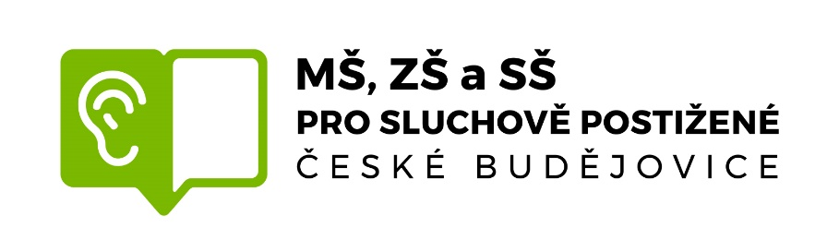

Volby do školské rady 2022
Na začátku tohoto školního roku proběhly volby do školské rady. Kandidáti byli zvoleni na období následujících tří let. Do školské rady se volilo celkem 6 členů: 2 za pedagogy, 2 za rodiče/zákonné zástupce a zletilé žáky a 2 za zřizovatele školy (MŠMT) dle návrhu ředitelky školy.

Do školské rady na období let 2022-2025 byli zvoleni:
Z řad rodičů/zákonných zástupců a zletilých žáků:
Mgr. Kateřina Herrmannová
Václav Vácha
Z řad pedagogických pracovníků:
Mgr. Radka Pechová Filipová
Jana Dlouhá
Za zřizovatele (MŠMT):
doc. Ing. Lucie Kozlová, PhD.
Ing. Jitka Brodská

Za přípravný výbor a volební komisi
Mgr. Radka Michovská

V Českých Budějovicích dne 21. 9. 2022

